Муниципальное автономное дошкольное образовательное учреждение  
«ЦРР – детский сад №14»

**Сценарий спортивного праздника,  
 посвященного Дню Защитников Отечества  
«Юные защитники Отечества».  
 Средняя группа.**

**Подготовил:  
 Инструктор по физической культуре   
Зотова Е.А.**

г.о. Саранск

**Описание работы:**   
Данный материал предназначен педагогам дошкольникам , направлен на организацию детей среднего дошкольного возраста .   
Представленная методическая разработка семейного мероприятия позволит объединить детей и родителей в едином образовательном пространстве.  
  
**Цель:** Формировать чувство патриотизма, воспитывать у детей уважение к Российской Армии, любовь к Родине.  
  
**Задачи:**  
- обобщить и конкретизировать знания детей о Российской Армии;  
- формировать осознание того, что любить Родину – значит, ее защищать, беречь и быть достойным гражданином своей страны;  
- развивать творческие способности, вовлекая детей в исполнение песен, танцев и чтение стихов;  
- расширять гендерные представления: формировать у мальчиков стремление стать достойными защитниками Родины, у девочек – уважение к будущим воинам;  
- доставить детям радость.  
  
**Инвентарь:**музыкальное сопровождение, 2 обручей с привязанным самолётиком, игрушка щенка, фишки , 2 фитбола, верёвки, маленькие мячи, большие мячи, канат, флажки.  
**Участники:**   
Воспитатели, инструктор по физической культуре, родители, дети.

**Предварительная работа:**   
- подбор музыкального материала;  
- подготовка необходимых атрибутов;  
- разучивание стихов.

***ХОД МЕРОПРИЯТИЯ***

Под звуки торжественной музыки в зал входят дети.  
**Воспитатель:** Сегодня мы отмечаем важный государственный праздник - День Защитника Отечества. Этот праздник всех военных - от рядового до маршала. Они защищают нашу Родину, несут службу днём и ночью. Нам всем надо стараться также быть смелыми, сильными, и умелыми, для того, чтобы постоять за себя, за своё Отечество. А самое главное надо крепко любить свою Родину.

**Инструктор:** Дорогие дети, уважаемые родители гости нашего праздника, позвольте поздравить всех Вас с Днем Защитника Отечества. Этот праздник посвящён мужчинам всех возрастов, а значит и детям нашего детского сада.  
В определённом возрасте все мужчины отдают долг Родине и служат в Армии. Ребята, ваши папы ,дедушки так же когда то служили. Предлагаю всем вместе вспомнить, как это было... (Фотографии пап и дедушек)

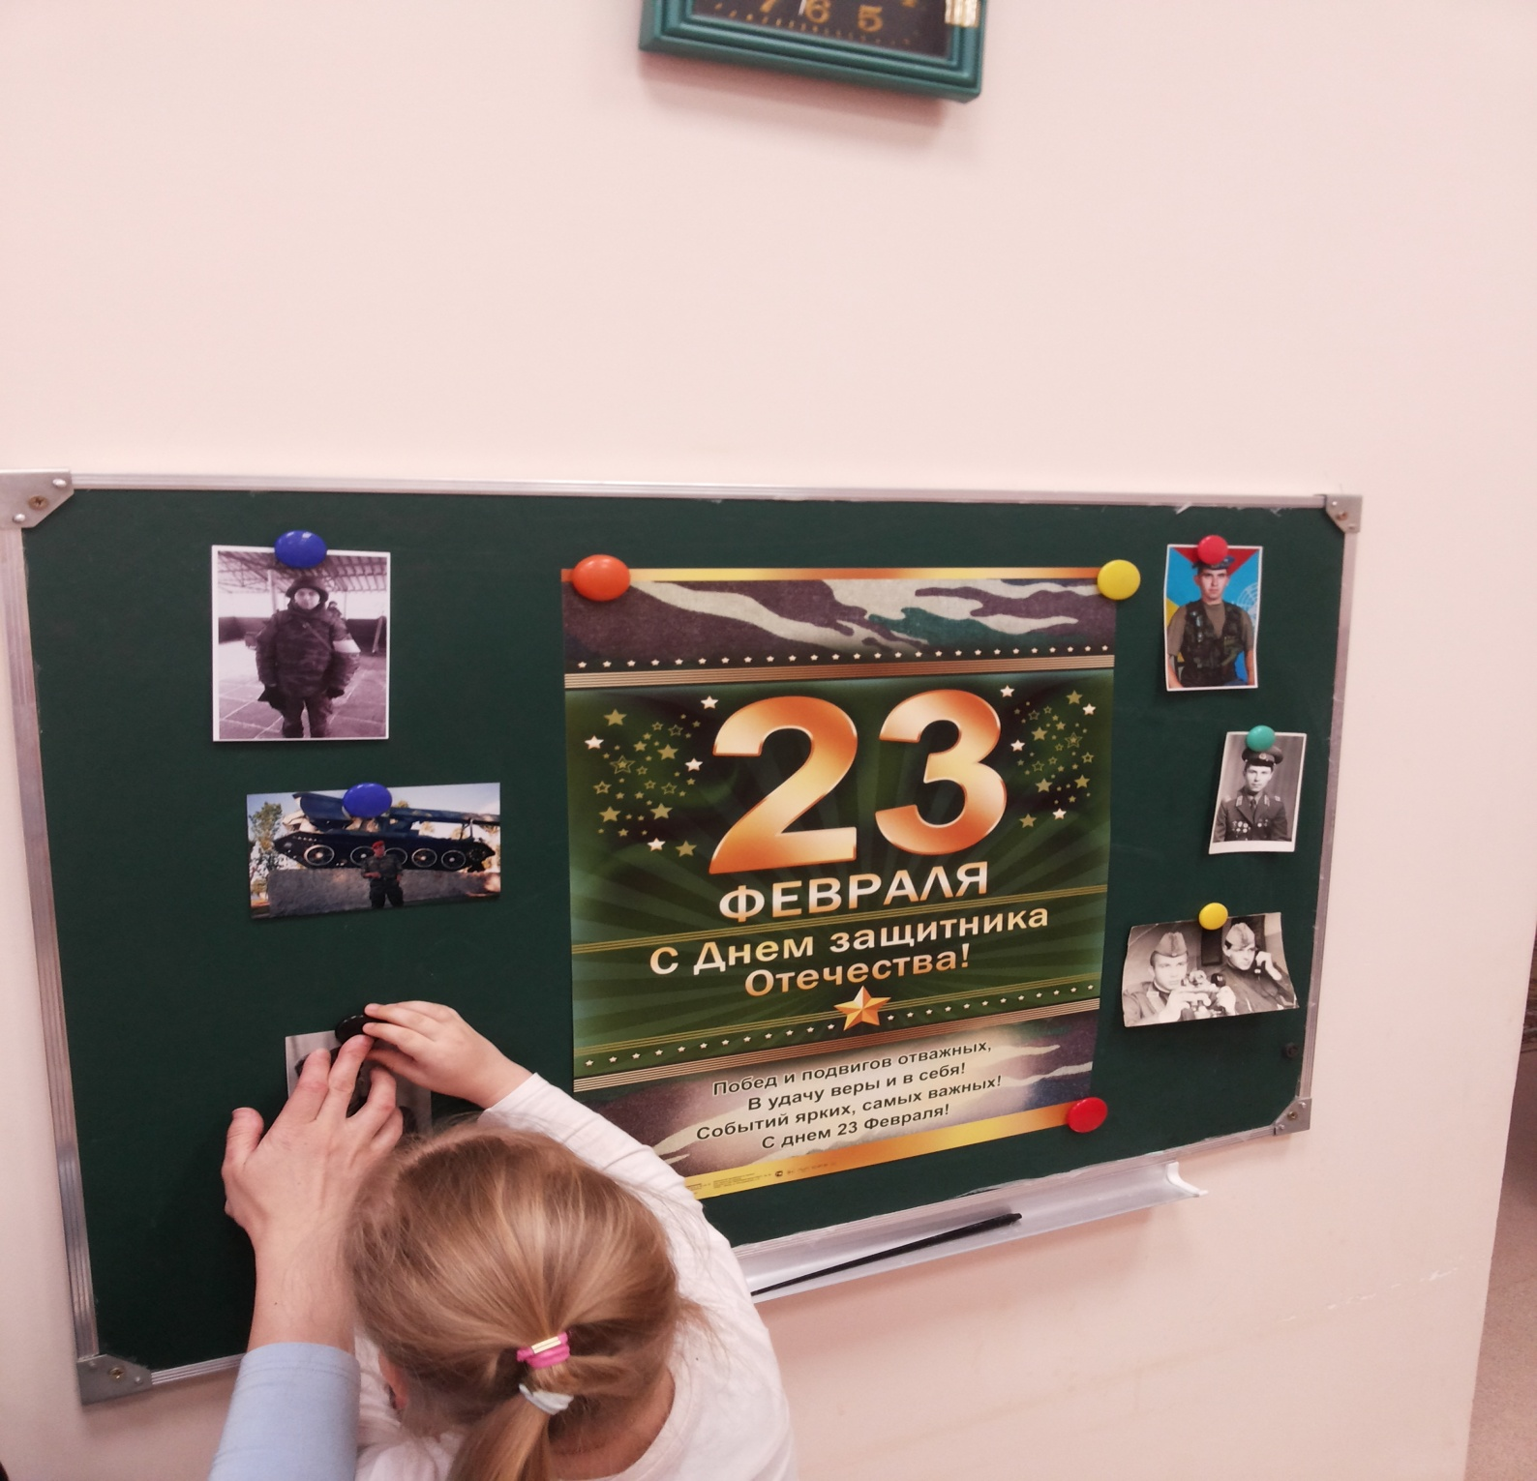

**Воспитатель:** Уважаемые гости нашего наши ребята хотят поздравить своих пап, дедушек с праздником и подарить Вам замечательные стихи.  
**Ребенок 1**  
Праздник всех солдат наших -  
Вот что значит этот день!  
День защитников отважных  
Да и просто всех парней!  
**Ребенок 2**  
Ведь любой из них мечтает  
Защитить детей, семью,  
Покорить хоть что-то в мире  
И найти свою судьбу!  
**Ребенок 3**  
Папу поздравляю  
С праздником мужским:  
В юности, я знаю,  
В армии служил.  
**Ребенок 4**  
Значит тоже воин,  
Хоть не командир.  
Праздника достоин,  
Охранял весь мир!  
**Ребенок 5**  
Для меня ты – главный.  
Мне не дашь пропасть:  
Я Отчизны славной  
Маленькая часть.

**Воспитатель:** Ребята, скажите пожалуйста, а какие рода войск вы знаете? (танкисты, моряки, лётчики, десантники, пограничники и т. д.)  
**Воспитатель:** Наш праздник называется сегодня « Юные защитники Отечества». Сегодня мы узнаем, кто из вас самый ловкий, смелый, внимательный, судить соревнование будет жюри.  
Знакомьтесь: заведующая МАДОУ «Центр развития ребенка – детский сад №14» Нарбекова Г.Х., старший воспитатель Солопий А.В..   
**Инструктор:** И так настало время познакомиться с командами поближе.  
**Приветствие команды «Салют»**  
**Капитан:** Команда  
**Все:** «Салют».  
**Капитан:** Наш девиз  
**Все:** «Вместе мы осилим всех, нам победа и успех!»  
**Приветствие команды «Победа»**  
**Капитан:** Команда  
**Все:** «Победа».  
**Капитан:** Наш девиз  
**Все:** «Звёзд мы с неба не хватаем , но всё время побеждаем!»   
**Инструктор:** Чтобы с честью нести воинское звание, каждому солдату необходимо много знаний. Военные профессии мы с вами вспомнили. Сейчас мы ними познакомимся с ними поближе .  
**Воспитатель.:** Они стоят на страже нашей границу, и помогают им верные служебные собаки. **(Пограничники)**У нас еще только щенки, их еще надо учить, и ваша задача, вместе со служебной собакой, преодолеть препятствие   
**1. эстафета «Пограничники»**Преодолеть препятствия с маленькой собачкой – игрушкой в руках, бег змейкой, пролезание под дугой.  
оценка жюри

**Воспитатель:** А вы знаете, кто делает перевязку после ранения ? **(медсестричка)**  
**2. эстафета «Перевязка»**  
**Инструктор: Воспитатель:** Вот и вам предстоит испытать на себе , что такое перевязка.  
Папа, несет ребенка на руках до стола, девочка (медсестра) перевязывает, на руках обратно.  
оценка жюри:

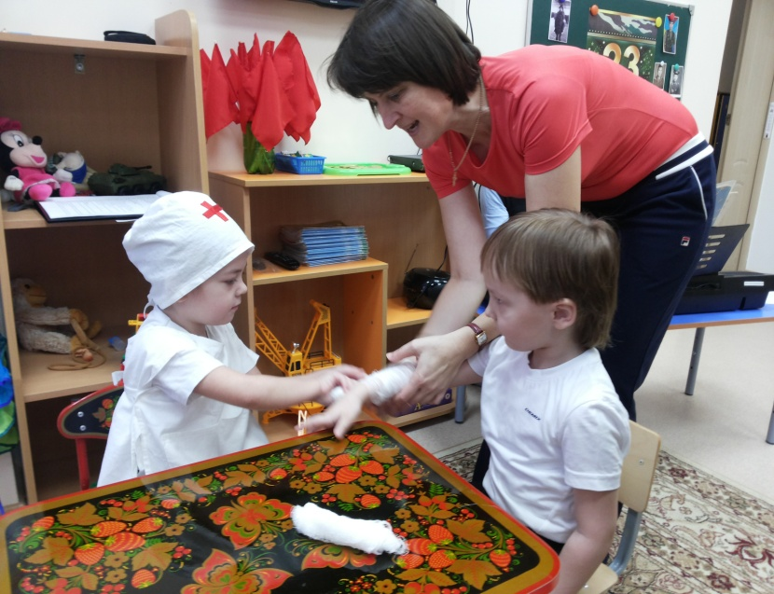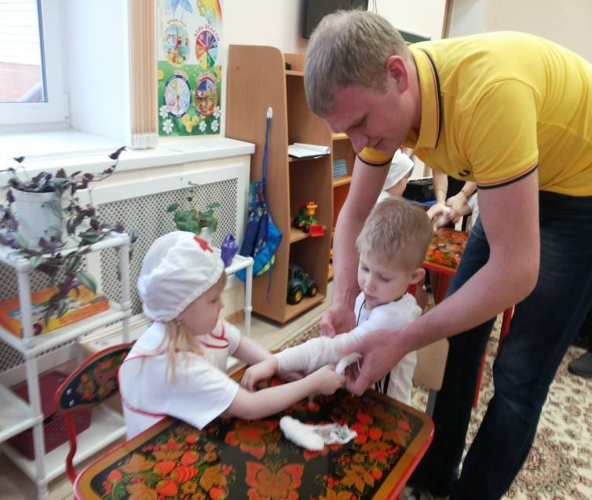

**Воспитатель**: Следующий род войск вооружённых сил, предназначенный для выполнения стратегических и оперативных задач на океанских и морских театрах военных действий.  
**( Военно - морской флот)**  
**Инструктор:** Команды на старт! Сейчас наши участники поведут свои большие и не очень большие морские учения. В этом конкуре нам помогут папы.  
**3.Эстафета «Морские манёвры»**  
Участники катят «змейкой» мячи, дети большие, а взрослые – маленькие.

оценка жюри:

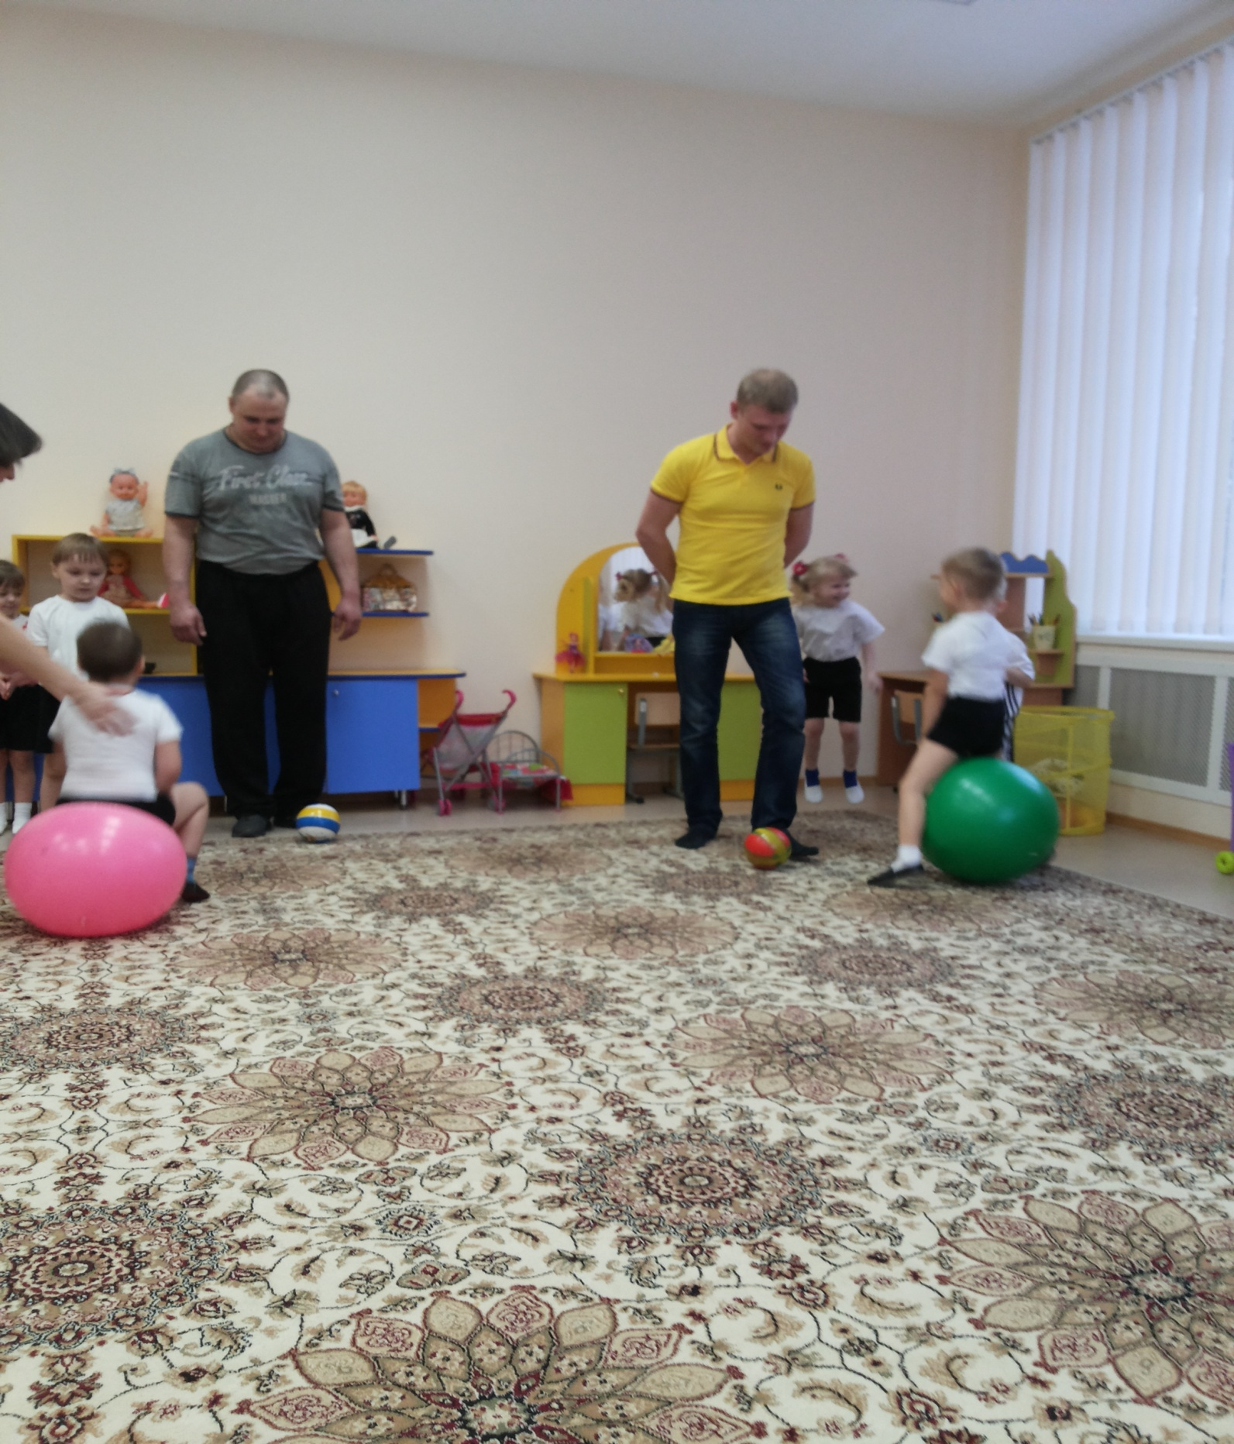  
**Воспитатель:** Сейчас привал, да не простой , а музыкальный мы немного отдохнём и примем поздравления от девочек  
**Стихи девочки   
1-ый ребёнок**  
В феврале завьюжном, зимнем  
День особый, важный есть:  
Всем защитникам России-  
Воздаём хвалу и честь!  
**2-ой ребёнок**  
Мальчики, папы и дедушки милые,  
С праздником вашим мужским!  
Вы у нас добрые ,умные, сильные!  
Мы вас поздравить хотим!  
**3-ий ребёнок**  
Пожеланий -просто шквал:  
раз -болезней век не знать,  
Чтоб здоровьем щеголять  
два -работы без тревог,  
А на три -зарплаты в срок.  
**4-ый ребёнок**  
На четыре-светлых дней,  
Добрых, преданных друзей  
Никогда их не терять.  
Уваженьем процветать!  
А на пять-любви большой.  
**Все вместе**  
С Днём Защитника,Герой!!!  
**Воспитатель:** Следующий конкурс не простой ,  
осилит его настоящий герой  
**Инструктор:**  
Все солдаты успевают:  
И служить, и отдыхать.  
Папы нам сейчас покажут  
Как умеют танцевать!  
**Танцевальный конкурс для пап: Танец «Яблочко»**   
**Воспитатель:** Нести службу нелегко. Кто из солдат самый сильный, выносливый, умеет прыгать парашюта, его мы можем видеть везде, на небе на суше и даже в воде. Он в армии нашей нужный солдат.  
**Инструктор:** Конечно это десантники. Ведь в эти войска идут самые сильные, смелые, ловкие и умелые, им достаются самые сложные задания: прыгать с парашюта, плавать в холодной воде, они могут оказаться в чаще леса, на болоте. Вот и мы сейчас узнаем способны ли вы справиться с такими сложными заданиями.   
**4.Эстафета» Десантники»**  
А)Ребёнок и взрослый одновременно начинают свой этап. Взрослый делает широкий шаг вперёд, после чего ребёнок пролезает между ног взрослого. Таким образом, движение продолжается до стоечки, Обратно бегом, держась за руки.   
Б) Игра «Сигнальная азбука».   
Флажки мне стоит в руки взять-   
И всё могу я написать.   
Есть азбука такая,   
Чудесная морская   
Будем учиться выполнять так называемые «немые команды», которые подаются с помощью специальных флажков, запоминайте сигнальную азбуку:   
Руки вытянуты вперёд – команда строится в колонну;   
В стороны – встать врассыпную;   
Руки вниз – сигнал «опасность», нужно присесть на корточки;   
Руки вверх – команда «опасность миновала», можно встать.

**Воспитатель:** Уважаемые судьи, это была последняя эстафета. Вам необходимо подвести итоги сегодняшних соревнований. Наши дети подготовили на праздник для пап подарки и сейчас их вручат нашим мужчинам папам, дедушкам.   
(дети вручают подарки)

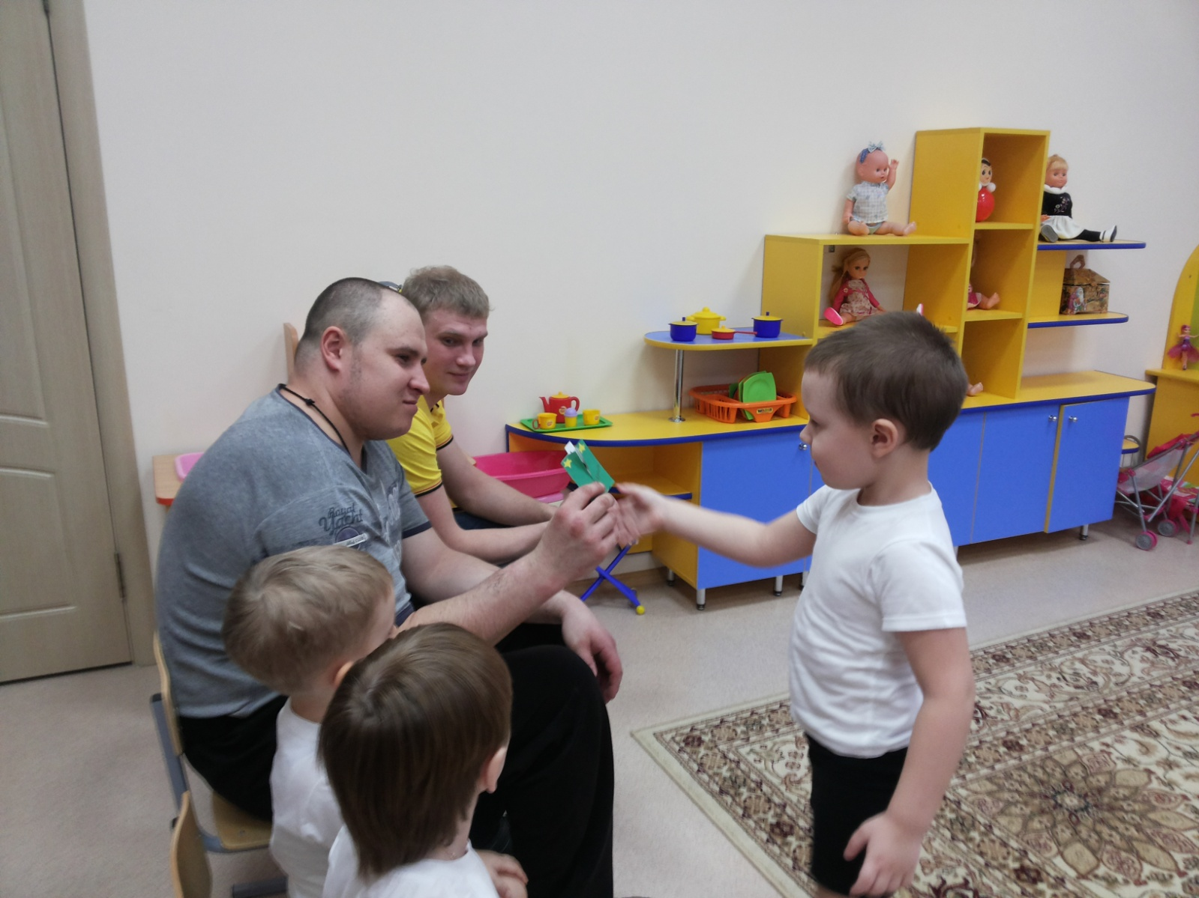  
Слово предоставляется жюри:………  
**Инструктор:** Пусть не все получилось сразу, но можно с уверенностью сказать, что все достойно справились с трудным испытанием. Вы заслужили настоящие военные медали!   
**Воспитатель:**. 23 февраля — День Российской Армии!  
Вверх орудия палят, всех салютом балуют.  
Шлют они от всей страны благодарность воинам,  
Что живём мы без войны, мирно и спокойно.**:  
1- й ребенок** Дед мой в армии служил. У отца — награды.  
Вот и я давно решил, что пойду в солдаты!  
Знаю, надо подрасти… Нужно стать взрослее…  
Но ведь я себя вести по-мужски умею!  
**2-й ребенок**   
Защищаю во дворе маленьких и слабых  
И справляю в феврале День Армейской славы.  
Я сумел бы выполнять, как солдат, задания.  
Попрошу меня принять в армию заранее! **3-й ребенок**

Мы всегда играем дружно,

А не дружных нам не нужно.

Не нужны нам драчуны,

Плаксы тоже не нужны.

**4-й ребенок**

Не захнычет пограничник,

И ракетчик не захнычет,

Если даже упадет

И коленку разобьет.

**5-й ребенок**

Потому что синяки

Для солдата пустяки.

Вот какой у нас отряд —

Двадцать дружных дошколят.

**6-й ребенок**

Все мальчишки всей страны

Быть отважными должны,

Чтоб границы охранялись,

Чтобы мамы улыбались.

**Все**

Чтобы не было войны!!!

